NADACE VERONICA

2013

VÝROČNÍ ZPRÁVA

VÝROČNÍ ZPRÁVA NADACE VERONICA ZA ROK 2013

Referenční období 1. 1. 2013 – 31. 12. 2013

Okamžik sestavení výroční zprávy: 9. 6. 2014

Nadace Veronica

Panská 9

Brno 602 00

IČO 44 99 27 42

Datum vzniku 5. 10. 1992

Nadaci Veronica zřídili fyzické osoby doc. Ing. Antonín Buček, CSc., doc. RNDr. Karel Hudec DrSc., RNDr. Miroslav Kundrata, Ing. Jan Lacina, CSc., RNDr. Věra Spurná, DrSc., Ing. arch. Jarmila Kocourková, prof. RNDr. Hana Librová, CSc. a výtvarník Rostislav Pospíšil a byla zaregistrována v Brně.

Zapsaná dne 16. 12 1998 v Nadačním rejstříku vedeném Krajským obchodním soudem v Brně oddíl N, vložka 88.

Nadace byla zapsána do rejstříku nadací a nadačních fondů v souladu s § 35/1 z.č. 227/97 Sb., přechází na ni práva, povinnosti a závazky „Nadace Veronica“ zaregistrované dne 5. 10.1992 pod č.j. 37/92/NA u Magistrátu města Brna.

OBSAH:

Úvod - ohlédnutí za rokem 2013

I. O NADACI VERONICA

II. ČINNOST V ROCE 2013

III. PODĚKOVÁNÍ VŠEM, KTEŘÍ NÁM POMÁHAJÍ POMÁHAT

IV. PODPOŘENÉ PROJEKTY

V. HOSPODAŘENÍ NADACE VERONICA

Finanční zpráva za rok 2013

VI. HOSPODAŘENÍ S PROSTŘEDKY Z NIF

VII. PŘÍLOHA K ÚČETNÍ ZÁVĚRCE

OHLÉDNUTÍ ZA ROKEM 2013

V roce 20013 nadace započala novou tradici mecenášství v Brně. Na jaře se uskutečnila historicky první a úspěšná benefiční večeře s herečkou a političkou Magdalenou Vášáryovou v Dalešickém pivovaru. Na podzim v rámci druhé benefiční večeře naše pozvání přijal architekt David Vávra, se kterým jsme navštívili vilu Tugendhat a kavárnu ERA. Kromě dobrého pocitu z podpory programu Společně pro Brno na podporu ekologických a komunitních aktivit si účastníci a hosté obou akcí odnášeli příjemný pocit z výjimečných zážitků a příjemných setkání.

V tomto roce pokračovali ve své práci nadační obchody. Upraven byl prostor před obchodem na Jana Babáka, kde jsme upravili rostoucí zeleň a vysadili mladou lipku. Obchod byl rovněž vybaven novým vývěsním štítem, který pomohl k lepší viditelnosti obchodu a ke zvýšení tržeb. D obchodu si tak našla cestu řada nových návštěvníků. K tomu napomohla i velká propagační a prodejní akce na konci roku. V jejím rámci do obchodu na Jana Babáka přišla prodávat a lákat sem svoje kamarády a známé řada ředitelů spřízněných firem a neziskových organizací. Pomáhat nám přišli i mediálně známé osobnosti, například herci Lukáš Hejlík a Radim Fiala. Díky tomu budeme moci z veřejné sbírky podpořit větší počet potřebných a přínosných ekologických a komunitních projektů po Brno a okolí.

Na nadační příspěvky jsme v tomto roce rozdělili 824 tisíc korun, podpořeno bylo 43 projektů. Podpořen byl například projekt na ochranu zeleně v Brně „Nekácejte v Brně zbytečně“ nebo projekt na záchranu netopýrů. Poprvé byly podpořeny projekty na rozvoj komunitních zahrad, opět bylo podpořeno několik projektů na obnovu přírodních zahrad škol a školek. V komunitní oblasti byl podpořen například projekt „Brno bez hazardu“ nebo protikorupční barcapm „Bořit a ničit“. Ten na neformální, ale energií a příjemnou atmosférou nabité konferenci propojil a pomohl sdílet zkušenosti protikorupčním aktivistům z celé republiky. Největší nadační příspěvek byl tradičně udělen z výtěžku předvánoční benefiční aukce na výkup území Vlčího hrdla, záchranu botanicky a zoologicky významné mokřadní lokality v oblasti Bílých Karpat.

Správní radu nadace v tomto roce posílila Alena Uhříčková, ředitelka domu ekologické výchovy Lipka, která vystřídala ekopedagoga Aleše Máchala, a Jan Hanák, kněz a dokumentarista, moderátor občanských besed Husa klubu.

Na závěr to nejdůležitější – chtěla bych poděkovat vám všem, kteří nám pomáháte a kteří v nás vkládáte svoji důvěru. Ať již jste přiložili sami ruku k dílu nebo podpořili naši činnost menším či větším darem, bez vás by naše práce nebyla možná. .

Děkujeme.

Mgr. Jasna Flamiková
ředitelka Nadace Veronica

- O NADACI VERONICA

Nadace Veronica byla založena v roce 1992 s cílem podporovat šetrný vztah k přírodě. V posledních jedenácti letech jsme podpořili cca 560 projektů v celkové částce přes 11 miliónů korun. Jsme iniciátorem nových projektů a veřejně prospěšným aktivitám dáváme ekologický rozměr. Jsme členem prestižní organizace Fórum dárců ČR.

Poslání a cíle Nadace Veronica
Posláním Nadace Veronica je podporovat šetrný vztah k přírodě, především na Moravě a Slezsku. Prostřednictvím finančních příspěvků podporujeme místní i regionální projekty na zachování přírodních a kulturních hodnot krajiny, ekologickou výchovu a rozvoj komunitního života.
Lidé Nadace Veronica
Patronkou nadace je mezzosopranistka Magdalena Kožená.

Správní rada
Předseda: RNDr. Miroslav Kundrata
Místopředseda: RNDr. Miroslav Korbička, majitel firmy Rebio
Členové: PhDr. Jitka Vitásková, zástupkyně ředitele Domu umění města Brna
Rostislav Pospíšil, výtvarník
Doc. Dr. Ing. Petr Maděra, proděkan lesnické a dřevařské fakulty MENDELU
Ing. Iva Šťastná, ředitelka firmy ELDACO
Ing. Aleš Máchal, ekopedagog (do 13. 5. 2013)
Mgr. Alena Uhříčková, ředitelka zařízení pro ekologickou výchovu Lipka (od 13. 5. 2013)
Jan Hanák, kněz a dokumentarista (od 13. 5. 2013)

Dozorčí rada
Předseda: Ing. JUDr. Martin Flora, Dr., právník
Členové: Ing. Martin Nemrava, MBA, kouč, lektor a konzultant
PhDr. Nora Obrtelová, dramaturgyně ČT Brno

Management nadace
Ředitelka: Mgr. Jasna Flamiková
Manažerka nadačních projektů: Mgr. Petra Jadrná
Fundraiser: RNDr. Miroslav Klíč
Účetní: Radka Batelková, později Pavlína Sedláková

Obchody Nadace Veronica:
Vedoucí obchodů: Irena Krakovská, později Kateřina Nimrichterová
V obchodech dále pracovali: Sabina Strakoňová, Ludmila Hrůzová, Pavlína Maksová, Jana Krčálová, Sabina Serafínová, Blanka Batoušková, Iva Daňová, Sabina Serafínová, Sylvie Šidlová, Adéla Bejčková, Lenka Grulichová.

Externí spolupracovníci
Právník: Mgr. Andrea Rezková
Grafické práce: Ivana Mitáčková
Jména mnoha desítek dobrovolníků uvádíme s poděkováním na str. 11-12

II. ČINNOST V ROCE 2013:

VLASTNÍ AKTIVITY NADACE VERONICA

OBCHODY NADACE VERONICA

V roce 2013 jsme pokračovali v provozování Obchodů Nadace Veronica na Pekařské 38 v centru města Brna, na Svážné 16 v Novém Lískovci a na Jana Babáka 11 v Králově poli. Obchody jsou provozovány od konce roku 2008 jako veřejná sbírka povolená JM krajem.
V provozovnách se prodávají hezké darované věci, které už jejich dárci nevyužijí, ale které si rád koupí někdo druhý. Darované věci jsou přetříděné, věci kvalitní a pěkné jsou nabízeny k prodeji. Část věcí, především textilu, kterého je nadbytek, je přesunuta Armádě spásy a dalším organizacím pracující se sociálně slabšími klienty. Knihy jsou nabízeny i prostřednictvím knižních bazárků, část jich od nás obdržela například brněnská věznice. Některé starší knihy jsou zpracovávány na umělecká díla, kdy si je od nás za symbolickou cenu kupují začínající sochaři. Výtěžek z veřejné sbírky nadace rozděluje na ekologické a komunitní projekty neziskových organizací a škol v Brně a okolí.

DALŠÍ AKTIVITY NADAČNÍCH OBCHODŮ

- Prostor před obchodem v Králově Poli byl v tomto roce upraven, před obchodem byla místo nevyhovující túje vysázena lípa a obchod dostal i nový vývěsní štít.

- V rámci jara a podzimu jsme se účastnili jarních burz na školách ZŠ Milenova A ZŠ Pavlovská.

U příležitosti 1. výročí otevření obchodu na Jana Babáka 11 jsme uspořádali módní přehlídku z nadačních modelů studentky VOŠ Nely Horinkové.

- Ke Dni Země proběhla 16. dubna akce na hradě Špilberk, které se účastnili i zástupci nadačního obchodu. Den Země se pořádal v duchu tématu Voda pro život. Akce byla určená pro širokou veřejnost, především pro rodiny s dětmi.

- Během celého roku se každých 14 dní ve čtvrtek konaly v našem obchůdku na Jana Babáka malé knižní bazárky, občas obohacené čajovnou či jinou doprovodnou akcí.

- Během roku probíhaly výprodeje ze skladu na ul. Purkyňova, kde bylo nabízeno oblečení, boty i knihy za velmi příznivé ceny. Každého výprodeje se účastnilo cca 15 – 20 zákazníků, kteří se stali již našimi stálými zákazníky.

- V předvánočním období jste se na Jana Babáka mohli setkat s různými zajímavými lidmi, kteří si k nám přišli vyzkoušet roli prodavačů a propagátorů nadačních obchodů. V tomto náročném a zároveň kouzelném období nás jako prodávající podpořili
Mojmír Vlašín, Aleš Máchal, Petr Řehořka, Lukáš Hejlík, Jan Hanák, Helena Vařejková, Jan Spěváček, Roman Franz a Jiří Honzírek, Irena Mašková, Milan Appel, Tomáš Bílý, Tomáš Havlíček, Hana Korvasová, Petr Lesenský, Petr Machálek, Helena Továrková, Petr Chládek, Jan Hanák, Radim Fiala, Miroslav Korbička, Jana Zmrzlíková, Kateřina Eichlerová, Radka Odložilová a zástupci cimbálové muziky Veronica. Všem moc děkujeme za úsilí a za podporu.

EKOFILMÁČ
V roce 2013 byl vyhlášen již 3. ročník filmové soutěže filmů s ekologickou a společenskou tématikou. Snímky zaslané do 2. ročníku zhodnotila odborná porota. Vyhlášení soutěže proběhlo 23. března v rámci celosvětového happeningu Hodina Země na ochranu klimatu.

V sekci amatérských snímků ocenění získali:
Hlavní cenu tvůrci ze Svobodné chebské školy, ZŠ a Gymnázia s filmem "Oppa Ekostyle". Cenu za reportáž získali tvůrci ze ZŠ TGM Blansko se snímkem "Cesta odpadků".
Daniel Cigánek byl oceněn cenou "Za umělecký dojem" snímku Otevři oči".
Cenu "Za kreativitu nejmladšího účastníka soutěže" Jakub Štrba s filmem "Šnek africký".
V sekci studentů filmové tvorby byli oceněni:
Andran Abramjan získal cenu za "Dokument" s názvem "Bude třeba dalších výzkumů", Ondřej Samohel získal cenu "Za originalitu zpracování" animovaného filmu "Genesis".

DEN ZEMĚ V POUZDŘANECH:

Ke Dni Země 13. dubna proběhla tradiční procházka pouzdřanskou stepí a okolím, kterou vedli zoolog RNDr. Mojmír Vlašín, Helena Vlašínová, specialistka na jedlé rostliny, a botanik Mgr. Petr Slavík. Krajinou s nimi kráčeli a odborný výklad si se zaujetím během dopolední vycházky vyslechlo více jak 100 účastníků této akce.

ŠKOLENÍ K NOVÉMU OBČANSKÉMU ZÁKONÍKU
3. dubna a 6. listopadu jsme jako pomoc neziskovým organizacím uspořádali školení k novému občanskému zákoníku. Ten mění a ovlivní řadu věcí, na které jsme byli doposud zvyklí. Školení nabídlo shrnutí základních změn, zejména těch, které se týkají veřejného prostoru, statutu právnických osob, neziskových organizací a některých typů smluvních vztahů a hlavně interaktivní část určenou na dotazy a příklady. Lektory byli Josef Štogr a Jan Kroupa z Prahy.

NAŠE 1. BENEFIČNÍ VEČEŘE S MAGDALENOU VÁŠARYOVOU

Hostem naší 1. benefiční večeře se stala herečka a politička Magdalena Vášáryová. Díky tomu padl výběr místa na Dalešický pivovar, kde Magdalena Vášáryová v hlavní roli natočila slavný film Postřižiny. Na úvod akce jeden ze spolumajitelů pivovaru, architekt Petr Řehořka, hosty provedl objektem. Ten majitelé doslova zachránili z trosek a opět mu vdechli život. Hosté ocenili jak jeho poutavý výklad, který nastartoval příjemný večer, tak ochutnávku piva přímo z tanků.

Poté již následovala samotná večeře a diskuse. Úžasná, lidská a vždy příjemná paní Magda, skvělí hosté a výtečné jídlo, to bylo charakteristickou linií slavnostního večera, díky kterému jsme zahájili novou tradici mecenášství v Brně.

PRODEJNÍ VÝSTAVA PŘÍRODNÍCH ŠPERKŮ

Od 18. 3. do 12. 4. 2013 jsme v prostorách Domu ochránců přírody uspořádali prodejní výstavu přírodních šperků amatérské výtvarnice Věry Řihákové z Brna. Autorka tyto šperky věnovala nadaci. Děkujeme.

PRODEJNÍ VÝSTAVA UMĚLECKÝCH DĚL Z LET MINULÝCH

Na jaře jsme připravili prodejní výstavu děl neprodaných v benefiční aukci. Výstava probíhala na jaře v prostorách Kiwi Raw Food. K prodeji bylo přes 50 obrazů a stejné množství grafik a fotografií.

TICHÁ AUKCE V RÁMCI AKCE TEDx Brno

11. května se konala v Redutě brněnská konference TEDex. Nadace Veronica v rámci této konference připravila tichou aukci, ve které si účastníci mohli vybrat z cca 40 dražených položek. Mezi nimi byly například umělecké šperky, šperky z recyklovaných materiálů, grafiky, víno a zážitkové poukazy. Výtěžek tiché aukce 7.250 Kč podpořil program Společně pro Brno.

TEDx je nezisková iniciativa a program lokálně a nezávisle organizovaných setkání v duchu myšlenek hodných šíření. Na těchto setkáních se scházejí lidé, aby sdíleli zážitek podobný konferenci TED. Setkání TEDx kombinují TEDTalks videa a živé řečníky ve snaze iniciovat hodnotné diskuse a kontakty v rámci malé skupiny.

WORKSHOP VÝROBY RECYKLOVANÝCH ŠPERKŮ A RECYKLOPÁRTY
18. června odpoledne proběhly v kavárně Trojka dílny výroby recyklovaných šperků z PET lahví a textilu, ktreré vedly lektorky Stanislava Švédová a tým Karolíny Bauerové. Účastníci si domů odnesli pěkné náušnice z plastu a látkové módní doplňky. Následující Recyklopárty moderovala Mariana Zbořilová. Součástí večera byla dražba věci z nadačních obchůdků, kterou vedl Mojmír Vlašín a módní přehlídka pod dramaturgií Karolíny Bauerové. Večerem provázelo hudební trio Silvie Polášková, Michael Rastislav a Adam Hlavatý.

Získané prostředky 4 tisíce korun podpořily činnost Lamacentra a pozemkového spolku Hády. Za přípravu občerstvení na akci patří poděkování restauraci zdravého životního stylu Rebio.

10. ROČNÍK FESTIVALU EKOBIOGRAF PRO ŠKOLY

Promítání ekologických filmů se v roce 2013 zúčastnil rekordní počet žáků: filmy s ekologickou tematikou shlédlo přes 2500 dětí. V jarní části byly snímky promítány na základních školách ve Znojmě – ZŠ Mareše a ZŠ Náměstí republiky. Učitelé a učitelky na obou školách ocenili možnost filmy si zapůjčit přímo na školu, protože následně mohli o filmech debatovat přímo ve třídách. Promítání proběhlo rovněž na Německém gymnáziu v Brně. Promítán byl snímek o blokádě kácení v národním parku Šumava, Nalezeni na Ztraceném. Následná debata se studenty proběhla za účasti ekologa Mojmíra Vlašína, který se problematikou Šumavy dlouhodobě zabývá.

Podzimní promítání proběhlo v kině Lucerna. Během tří dnů navštívilo kino bezmála 550 žáků. Největší úspěch u menších dětí měl snímek Hrátky s vlky. Starší žáci pak ocenili možnost dozvědět se z nabízených snímků více o odpadech a o chemických látkách v životním prostředí – pro ně byly promítány snímky Umělohmotný svět a Příběh věcí. Především starší studenti se po promítání intenzivně zapojovali do následných debat. Doprovázeli je přitom odborníci z Ekologického institutu Veronica: odborník na odpady, Petr Ledvina a ekologické poradkyně Mariana Zbořilová a Hana Sekerková. Debat se zúčastnil rovněž doktorand environmentálních studií Jan Skalík, který žákům předal více informací k ochraně vlků a obecně k péči o přírodu.

„Naše škola využila možnost zapůjčení snímků s environmentální tématikou od Nadace Veronica a 1. listopadu jsme uspořádali "Ekofilm". Zúčastnily se všechny třídy, což bylo přibližně kolem devadesáti žáků. Díky kladným ohlasům doufám, že se nám podobná akce podaří uskutečnit i příští rok. Tímto bych také chtěla poděkovat Nadaci Veronica za zapůjčení filmů a za inspiraci.“ Michaela Kulhánková, koordinátorka EVVO, ZŠ Palackého 68 Brno

BENEFIČNÍ MODNÍ PŘEHLÍDKA

Nadace Veronica ve spolupráci s firmou IN – SPIRACE uspořádala 26. září na stadioně na Kounicové ulici benefiční galavečer s módní přehlídkou. Výtěžek večera byl určen na podporu ekologických aktivit neziskové organizace Modrá beruška, která se věnuje dětem s poruchou autistického spektra. Večer moderoval člen správní rady nadace Jan Hanák. Módní přehlídky se účastnilo více jak 400 hostů. Modelky představily hostům desítky modelů originálních modelových šatů k významným společenským událostem. Dárkový šek v hodnotě výnosu akce 30 tisíc korun byl zástupcům organizace Modrá Beruška předán na závěr večera. Za získané peníze rodiče a děti ve spolupráci s občanským sdružením Větvení nakoupili sazenice původních odrůd stromů a společně vysázeli stromovou alej v oblasti Bílých Karpat.

DĚKUJEME DÁRCŮM:

Petru Stryjovi, Zdenku Sendlerovi, Jiřímu Babáčkovi, Aloisi Kozubíkovi a firmám: Kaláb, Agico, Orea Hotels, Remax, Lotos reality, Blickle, Hadač a Zapletal, Heineken, KC Babylon.

2. BENEFIČNÍ VEČEŘE S DAVIDEM VÁVROU

3. října proběhla 2. benefiční večeře. Hlavními hosty byli tentokrát Hana Vávrová a David Vávra. Akce začala mimořádnou prohlídkou nově otevřené a zrestaurované vily Tugendhat, kterou hosty provázela ředitelka vily Tugendhat Iveta Černá a paní Dagmar Černoušková. Prohlídka i díky zapadajícímu slunci měla výjimečnou atmosféru. Na závěr prohlídky vily fotograf Roman Franc pořídil deskovým fotoaparátem za trpělivé spolupráce všech zúčastněných společnou fotografii.
Po skončení prohlídky se účastníci akce vydali do kavárny Era, kde probíhala samotná večeře. Díky Davidu Vávrovi i jeho ženě byla akce mimořádným zážitkem pro všechny zúčastněné, kteří diskutovali do pozdních nočních hodin.

MOŠTÁRNA V HOSTĚTÍNĚ
Moštárna v Hostětíně v roce 2013 zpracovala celkem 117 tun jablek, přičemž zhruba 70% pocházelo od registrovaných ekologických zemědělců. Přestože se podařilo meziročně zvýšit objem tržeb o 18%, vysoké fixních náklady vedly ke výsledné ztrátě v hospodaření společnosti.
JABLEČNÁ SLAVNOST V HOSTĚTÍNĚ
Již podvanácté přilákal přitažlivý program Jablečné slavnosti do Hostětína zástupy návštěvníků. V neděli 29. září 2.500 návštěvníků mělo možnost ochutnat jablka v nejrůznějších podobách: ať už jako čerstvý jablečný mošt, nebo v podobě jablečných moučníků, čerstvého či sušeného ovoce. Osvědčeným lákadlem je jarmek regionálních výrobků, přičemž polovina z výrobců a prodejců se pyšní regionální značkou Tradice Bílých Karpat. Novinkou byla prohlídka čerstvě certifikované ukázkové přírodní zahrady a slavnostní předávání plaket „přírodní zahrada“ 22 novým držitelům ze Zlínského kraje. Návštěvníkům i organizátorům k dobré pohodě hrála i cimbálová muzika a skupiny HUP, Tabáskova partyja a Listolet.
FOTOVOLTAICKÉ ELEKTRÁRNY
Dvě fotovoltaické elektrárny v Hostětíně, které Nadace Veronica vlastní, vyrobily v roce 2013 celkem 58,6 MWh elektřiny a uspořily tak téměř 69 tun emisí CO2. V obou případech je vyrobená elektřina přednostně spotřebovaná v místě: ať už při provozu moštárny, nebo na obecní výtopně. Vedle finančních přínosů a energetických úspor jsou obě instalace přínosem k energetické soběstačnosti obou výrobních provozů či obce.

NADACE V TOP 100 BRNO 2013

I v roce 2013 byli vyhlášeni vítězové ankety "Brno Top 100 - Kdo hýbe Brnem?", kterou vyhlašuje časopis Brno Business. Anketa Brno Top 100 pravidelně upozorňuje na bohatost a dynamiku současného dění v Brně. Nadace Veronica se letos už počtvrté zařadila mezi stovku nejvýznamnějších organizací v Brně.

11. BENEFIČNÍ AUKCE UMĚLECKÝCH DĚL

23. listopadu proběhla v Ernově sále na Staré radnici již jedenáctá předvánoční benefiční aukce uměleckých děl. Kromě uměleckých děl a šperků byly letos v aukci draženy i zážitky. Aukci provázela jako moderátorka paní Jarmila Vykoupilová, licitátorkou byla paní Hana Rybářová z aukční síně 1. Art Consulting. Dražilo se 100 položek dle aukčního katalogu. Nejvyšší položka 30 000 korun byla vydražena za obraz pana Vlastimila Zábranského. V aukci bylo draženo i dílo Rostislava Pospíšila „Trubači“ o velikosti 1,3 x 5 m, které bylo doposud největším draženým dílem v naší aukci a možná i v rámci Brna. Před aukcí byla díla vystavena v Galerii Desítka na Radnické ulici. Po skončení večerní aukce v dalších týdnech pokračovala aukce prostřednictvím internetového katalogu, kde bylo možné vydražit doposud nevydražená díla.

Aukce a darovaná díla výtvarníků a umělců přispějí k zachování unikátní přírodní lokality Hády na severozápadním okraji Brna. Zde se nachází ohrožené a zvláště chráněné druhy rostlin a živočichů. V roce 2000 vznikla nezisková organizace Pozemkový spolek Hády, které o toto území dlouhodbě pečuje. Jejím dlouhodobým cílem je zajistit optimální využívání této lokality tak, aby byla zachována její jedinečná přírodní hodnota a zároveň bylo umožněno její šetrné rekreační využití.

Aby toto území nezůstalo opuštěné a nevyužité, vybudovala zde organizace malou farmu se stádem lam alpak a dvě trasy pro environmentální výuku dětí základních škol. Výtěžek aukce podpoří výkup dalších pozemků na Hádech a jejich správu.

DĚKUJEME VŠEM DÁRCŮM - VÝTVARNÍKŮM:

Jitce Anlaufové, Vlastě Baránkové, Stáně Bártové, Barboře Beerové, Ireně Blažkové, Yvetě Buchtové, Tomáši Císařovskému, Zuzaně Čechové Kadlecové, Petru Čermáčkovi, Janě Dobruské, Adamu Dostálovi, Lubomíru Dostálovi, Františku Dörflovi, Luďku Dostálovi, Vladimíru Drápalovi, Janu Dungelovi, Romanu Francovi, Radce Filipové, Zdeňku Hallovi, Jiřímu Hávovi, Haně Havlíčkové, Vladimíru Havlíkovi, Jitce Havlové, Pavlu Hayekovi, Miroslavě Holánkové, Karlu Holíkovi, Růženě Horové, Zdeně Höhmové, Veronice Hudcové, Milivoji Husákovi, Nele Kábelové, Marii Vesele Kapounové, Anně Karáskové, Inze Koskové, Ivaně Kotýnkové, Josefu Kubíčkovi, Ladislavu Kuklíkovi, Aleši Lamrovi, Vladimíru Lepšovi, Martině Švarcové Lupačové, Zdeňku Macháčkovi ml., Ivaně Marišlerové, Nikole Morávkové, Vlastimile Nepevné, Sylvii Neumannové, Petru Niklovi, Jolaně Novákové, Vlastě Novákové, Maye Nowakové, Milanu Obrdlíkovi, Ivaně Olšanové, Vítu Ondráčkovi, Emily Pavlovské, Jindřichu Pevnému, Monice Pejšové, Janě Peškové, Marianně Petrů, Evě Pikartové, Rostislavu Pospíšilovi, Danielu Poštovi, Petře Růžičkové, Aleně Řídké, Miloši Slámovi, Jaromíru Smržovi, Janu Spěváčkovi, Janu Strakovi, Jiřině Strýčkové, Ondřeji Svobodovi, Anně Sypěnové, Petru Ševčíkovi, Josefu Šidákovi, Blance Šperkové, Zdeňku Šplíchalovi, Miroslavu Štěpánkovi, Vlastě Švejdové, Liboru Teplému, Kateřině Trejklové, Zdeňku Thomovi, Zdeňku Poštovi, Ireně Rendlové Veselé, Petru Veselému, Antonínu Vojtkovi, Karle Voráčkové, Lucii Voráčkové, Janu Wolfovi, Alešovi a Radce Zábojové, Vlastimilu Zábranskému a Olbramovi Zoubkovi, Kamile Ženaté.

Děkujeme také dárcům zážitkových programů: Lamacentru Hády, Romanu Francovi, Infinit wellness centru, Centru Veronica Hostětín, restauraci zdravého životního stylu Rebio, Ireně Maškové a Znovínu Znojmo.

WORKSHOP - VÝROBA ŠPERKŮ

13. prosince jsme uspořádali workshop, na kterém si zájemci mohli vyzkoušet výrobu šperků z PET lahví. Jedním výrobkem účastníci podpořili nadační obchody, ostatní si odnesli domů jako vánoční dárek. Děkujeme lektorce Stanislavě Švédové i všem tvůrcům originálních šperků.

SPOLEČNÝ VÁNOČNÍ VEČÍREK NEZISKOVÝCH ORGANIZACÍ

Společně s dalšími neziskovými organizacemi jsme se rozhodli uspořádat společný vánoční večírek. Cílem bylo spojení sil, lepší vzájemné poznání a díky tomu i vytvoření podmínek pro lepší spolupráci v budoucnu. Akci společně připravovali zástupci Ekologického právního servisu (nyní Frank Bold), Hnutí Duha, Veronica a Nadace Partnerství. Večírek se uskutečnil v prostorách baru Ottoman Trumpet na Opletalově ulici. Nadace připravila vánoční dražbu, kterou vedli Michal Franek a Mojmír Vlašín. Do aukce každá z organizací věnovala dvě položky, další dražené předměty do aukce věnovala naše nadace. Jak je zvykem u obou pánů dražitelů, jejich způsob vedení aukce a komentáře vedly k tomu, že se všichni přítomní skvěle bavili. Výtěžek aukce podpořil další z potřených projektů.

III. PODĚKOVÁNÍ VŠEM, KTEŘÍ NÁM POMÁHAJÍ POMÁHAT

DĚKUJEME VŠEM DOBROVOLNÍKŮM, KTEŘÍ V ROCE 2013 PŘILOŽILI RUCE K DÍLU:

Stáně Bártové, Janu Batelkovi, Radce Batelkové, Blance Batouškové, Karolíně Bauerové, Lucii Červenkové, Ivě Daňové, Kateřině Frantové, Lence Grulichové, Lídě Horňáčkové, Ludmile Hrůzové, Renatě Hubáčové, Žanetě Chaloupkové, Ireně Krakovské, Pavlíně Maksové, Kateřině Nimrichterové, Janě Opletalové, Olze Pazderkové, Haně Rybářové, Michaele Adrianě Smetanové, Pavlíně Sedlákové, Evě Slavíkové, Sabině Strakoňové, Zuzaně Stryjové, Sylvii Šidlové, Evě Šotnarové, Petře Strážovské, Michalu Tomaníčkovi, Janě Tomaníčkové, Ivetě Valíčkové, Libě Vojtkové, Jarce Vykoupilové, Marianě Zbořilové, Ireně Zemanové, Janu Zmekovi.

DĚKUJEME DÁRCŮM NADACE:
Petru Stryjovi, Ing. Jiřímu Slámovi, Karlu Šudákovi, Marku Polanovi, Martinu Grigarovi, Jaroslavu Biolkovi, Bohuslavu Bernardovi, Martinu Kořistkovi, Petru Řehořkovi, Martinu Florovi, Miroslavu Kundratovi, Martinu Nemravovi, Tomáši Havlíčkovi, Miroslavu Klosovi, Aleši Žejdlovi, Jaroslavu Müllerovi a dalším,

DĚKUJEME FIRMÁM, KTERÉ PODPOŘILY NAŠI ČINNOST:
AHIFI.CZ, Kovovýroba Hoffmann, Kaláb, Ekologická dílna, Agico, s.r.o, Moštárna Hostětín, s.r.o., BNS, s.r.o., Famko spol. s.r.o., Blickle, a.s., LHT Projekt, Infinit Brno, Bystrc, Aqua Procon, Znovín Znojmo, Sako Brno, a.s, Rebio, DD plus v.o.s., Pásek Honěk § Partners, LH projekt a.s., Geotest, Marek Industrial, Layout, atelier dwg, Eprin, Ceria, Hřiště 8D, VAS, a.s., Vodohospodářský ateliér, s: Lukas, Eldaco, Disa, J. K., AJ Technology a dalším.

DĚKUJEME NAŠIM PARTNERŮM:
Úřadu práce Brno-město, Kavárně Trojka, Husa Klubu Brno, sdružení Brnopolis, Ekologickému institutu Veronica, Hnutí Duha, občanskému sdružení 8D, Domu umění města Brna a dalším.

DĚKUJEME MEDIÁLNÍM PARTNERŮM:
agentuře Lesenský, Husa klubu, CK Kudrna, Enviweb, časopisu Brno Business, Domu umění, Spolku absolventů a přátel Masarykovy univerzity.

- SEZNAM UDĚLENÝCH GRANTŮ – PODPOŘENÉ PROJEKTY

Celkem bylo v roce 2013 rozděleno na 42 projektů cca 814.700,- korun.

A. OCHRANA PŘÍRODY A KRAJINY

V tomto programu byl udělen nadační příspěvek - výnos z 10. benefiční aukce uměleckých děl Nadace Veronica.

ZO ČSOP Bílé Karpaty
Záchrana Vlčího hrdla
Výkup pozemků pro záchranu výjimečné lokality.
200.000

B. FOND SPOLEČNĚ PRO BRNO

Z výtěžku veřejné sbírky Nadace Veronica, která je tvořena pomocí sítě obchodů Nadace Veronica, bylo rozděleno prostřednictvím fondu Společně pro Brno 485 tisíc korun. Podpořeny byly projekty na podporu životního prostředí, rozvoje komunitního života a posilování občanské společnosti v Brně.:

Kultivace veřejných prostranství, výsadba a obnova zeleně:

ČSOP Regionální sdružení v Brně
Nekácejme v Brně zbytečně!
Cílem projektu je prostřednictvím účasti ve správních řízeních předcházet zbytečnému kácení stromů. Projekt přispěje ke zmenšení počtu zbytečně kácených dřevin na území Brna střed a Brno Královo Pole. Součástí projektu je uspořádání ankety Strom roku 2013.
23.000

EkoCentrum Brno, o. s
Stezka zdraví – pečujeme o krajinu údolí Ponávky
Cílem projektu je vhodně volenými aktivitami podpořit udržitelné využívání přírodní lokality údolí Ponávky, zejména údržba míst, kde prochází Stezka zdraví, internetový průvodce s aktuálními informacemi a pozvánkami na webu a akce pro veřejnost.
10.000

ČSOP Regionální sdružení v Brně
Bohatství brněnských vnitrobloků
Zelené vnitrobloky mají jednu z nejvyšších úrovní biodiverzity ve městě. Inventura dění v nich prospěje zefektivnění roztříštěných snah občanů, odborníků i úřadníků o ochranu městské zeleně charakteru veřejného, polosoukromého i soukromého.
25.000

NESEHNUTÍ Brno
Co (ne)víte Brňané a Brňačky o novém územním plánu?
Projekt reaguje na aktuální dění a přináší již angažované veřejnosti, ale i široké veřejnosti příležitost se o novinkách v územním plánu Brna či stavebním zákoně dozvědět či vyškolit se, jak postupovat dál. Projekt vnese projednávání územního plánu do veřejné debaty.
24.000

Děti Země – Klub za udržitelnou dopravu
Veřejná kontrola schvalování nádraží v Brně
Podstatou projektu je aktivní pokračování ve veřejné kontrole probíhajícího schvalování stavby nového nádraží protože doposud nebylo rozhodnuto, která varianta bude realizována. Tzn. např. i soudní obrana, pokud by územní rozhodnutí bylo vydáno podruhé nezákonně.
15.000

ZO ČSOP Pozemkový spolek Hády
Ukázka péče o rozmanitou krajinu pro návštěvníky Lamacentra Hády
Vrch Hády na kraji Brna je významnou přírodně cennou lokalitou, ale i oblíbeným výletním místem. Na dně lomu Džungle zbudujeme ukázkový prostor (asi 300–500 m2) zahrnující malou neošetřovanou plochu a výběh pro pár oveček s informačním panelem.
22.000

Bez bot, o. s.
Stezka bez bot
V rámci projektu bude realizována speciální pěší stezka určená pro chůzi naboso, která bude plnit funkci rekreační, zábavnou a ortopedicko-zdravotní. Tyto stezky jsou běžné v zahraničí, u nás teprve vznikají. Stezka tak bude unikátní nejen na Jižní Moravě.
10.000

Brnění, o. s.
Brňané proti hazardu
Smyslem projektu je využít stávajících znalostí, expertů a zainteresovaných osob a aktivizovat další jednotlivce, iniciativy a samosprávy k akcím za regulaci hazardu na lokální úrovni, než padne stanovisko ÚS ke stížnosti 5 samospráv na MF ČR.
15.000

ProMěsto, o. s.
Zahrada jak Brno!
Cílem projektu je vytvořit první mobilní komunitní zahradu v centru města Brna. Tyto zahrady známé v zahraničí umožňují je kdykoli přemístit, zvelebit a vdechnout život i problematickým místům, jako jsou nefunkční a neudržované vybetonované prostory brownfieldů v městech. 15.000

Podpora rozvoje dobrovolnických aktivit:

Hnutí Brontosaurus, o. s.
Dobrovolnictví v Brně
Cílem projektu je podpořit zájem a aktivitu veřejnosti pro zvyšování kvality životního prostředí v Brně a okolí prostřednictvím informačních stánků při příležitosti konání větších akcí s nadregionálním dosahem a v rámci klubových pořadů pro veřejnost.
10.000

Hnutí Brontosaurus, o.s.
Zapojení středoškolské mládeže do ochrany přírody v městě Brně
Zapojení studenti se budou podílet na likvidaci černých skládek, výsadbě stromů a křovin a péči o dřeviny. Na vytipování vhodných lokalit spolupracují organizátoři programu Akce Příroda s příslušnými orgány ochrany přírody městských částí a OŽP MMB.
13.000

Brnění, o. s.
Protikorupční barcamp “Bořit a ničit”
Barcamp je méně formální obdobou konference. Přítomno bude 200 účastníků. Barcamp je zaměřen celostátně, ale uskuteční se v Brně. Navazuje na dosavadní brněnské ekoaktivistické, lidskoprávní, protikorupční a jiné občanské aktivity.
18.000

Centrum pro rodinu a sociální péči, círk. pr. os.
Spokojený senior
Cílem projektu je uplatnění profesních vědomostí a zájmových dovedností seniorů dobrovolníků při jejich dalším vzdělávání pro vedení seniorů k aktivnímu prožívání stáří a zkvalitnění života v jejich přirozeném prostředí.
5.000

Občanské sdružení Smrk
Přírodní zahrada u smrku
Zahrada je budována a veřejností využívána od roku 2004. Základní údržba a provoz zahrady i organizování akcí je zajišťováno dobrovolnou prací členů sdružení. Projekt je zaměřen na podporu celoročně konaných různorodých akcí pro širokou veřejnost.
8.000

Podpora rozvoje komunitního života v Brně:

Vaizard o.p.s,
Teplo pro Industru
Polyfunkční centrum pro různé umělecké, kreativní a občanské aktivity Industra vzniká přeměnou rozlehlé průmyslové budovy. Podstatou projektu je řešení tepelného komfortu a efektivita vytápění velkých prostor.
15.000

ZO ČSOP Veronica
Učíme Brňany podporovat svého sedláka
Cílem projektu je podpořit rozvoj komunitou podporovaného zemědělství dle inspirace ze zahraničí. To nabízí velký potenciál, neboť usnadní lidem přístup ke kvalitním potravinám od ekologicky hospodařících zemědělců. Projekt bude zpracován jako případová studie.
18.000

Divadlo Feste, o. s.,
ROMADLO
V rámci projektu vznikne nízkoprahový dramatický kroužek pro děti z tzv. „Bronxu“ ROMADLO, který se bude se podílet na přípravě představení k 70. výročí romského holocaustu. Kroužek bude otevřený, měl by spojovat a přibližovat romské a neromské děti.
25.000

Tripitaka, o. s.
Gypsy Mama
Mladí, brněnští, módní návrháři na základě spojení prvků vytvoří netradiční módní styl, novou módní značku. Ta bude čerpat z historie romského oděvu, stylu, vzoru a barevnosti propojí ji s novodobou streetovou módou mladých, a představí na módní přehlídce.
25.000

NaZemi, o. s.
Se sousedy do Björnsenova sadu
V rámci projektu chceme oživit prostor v parku. V současné době je zdejší „sousedské“ prostředí nevyvinuté, místní organizace o sobě vzájemně vědí jen málo a lidé z okolí často netuší, jaké příležitosti k aktivnímu trávení volného času se pro ně nachází v „sousedství“.
10.000

Soutok, o. s.
Zahrada Soutok
Vznikající občanské sdružení Soutok zakládá první komunitní, permakulturní zahradu pro občany Brna a okolí. Zahrada bude otevřená veřejnosti do výše kapacity. Osoby zapojené do projektu budou odvádět podíl z výnosů zahrady za možnost zdarma zahradu užívat.
10.000

Lužánky – středisko volného času
Zahradní relax
Výsledkem projektu bude zřízení odpočinkových prostorů pro veřejnost z okolí SVČ Lužánky - pracoviště Lesná. Terénně upravené prostory budou odděleny živým plotem v pravé části zahrady a budou doplněny o lavičky, prolézačky a komponenty hřišť.
10.000

Šiška, o. s.
Na zahradě v Šišce - budování prostoru pro setkávání (nejen) místní komunity
Projekt je zaměřený na vybavení pozemku, který bude sloužit Dětskému lesnímu klubu Šiška a k setkáváním členů místní komunity. Proto zde bude vybudováno např. venkovní kruhové sezení z přírodních materiálů či záchytný systém na dešťovou vodu.
20.000

Výchova k šetrnému přístupu k přírodě:

ZO ČSOP Veronica
Netopýří záchranka
Hlavním smyslem je návrat nalezených, resp. zraněných a vyléčených zvířat zpět do přírody v nejkratším možném čase co nejblíže místa nálezu. Vedlejším, ale podstatným efektem je ekologická osvěta, kterou provádíme v souvislosti s péčí o hendikepované netopýry.
24.000

MŠ, Brno, Labská 7, p. o.
Založení přírodní zahrady s ekologickými prvky
Ve spolupráci rodičů dětí ze sídliště vznikne přírodní zahrada, do které umístíme bylinkové záhony, jezírko s dešťovou vodou, výzkumnou louku, ještěrkovník či jiná místa pro život ptactva a hmyzu, cestičky smyslů, habrový tunel, vysadíme ovocné stromy a keře.
20.000

Malý strom, o.s.
Úprava školní zahrady
Zahrada MŠ bude obohacena o herní prvky z přírodních materiálů. Jedná se o instalaci teepee, tunelu z živého vrbového proutí a zhotovení naučné stezky. Zároveň chceme vytvořit útočiště pro různý hmyz a živočichy, aby je děti mohly poznávat a chránit.
10.000

Hnutí DUHA – Přátelé Země ČR
Najdi si svého biofarmáře
Projekt podpoří nakupování místních potravin. Dotvořena bude mobilní aplikace Bioadresář. Ta umožní vyhledávat možnosti nákupu místního jídla přímo od farmářů a navázat s nimi užší vztah i skrze nabídky pomoci na farmách.
20.000

Kaprálek, o. s.
Permakulturní zahrádka
Podstatou projektu je za pomoci veřejnosti a dobrovolníků vytvořit přírodní zahradu s permakulturními prvky na Kaprálově mlýně. Zde bude sloužit jak návštěvníkům, tak i ekoškolce Dobroděj. Přírodní zahrada bude obsahovat jak prvky výukové, tak pracovní.
20.000

MŠ Pohádka, příspěvková organizace
Odpady – už víme jak na ně
Cílem projektu je naučit děti a pedagogy třídit odpad. V ideálním případě přenést třídění odpadů skrze děti i na rodiče. V rámci projektu chceme nakoupit odpadkové koše na separaci odpadu do každé třídy a také na chodbu a absolvovat s dětmi výukový program.
5.000

Věsněnka, o.p.s., denní centrum pro děti
Zahrada pro děti od dětí – Zahrada pro děti od dětí IV.
Školička pro děti Vesněnka se již 4. rokem podílí na úpravě a revitalizaci jedné z posledních vnitroblokových zahrad o velikosti 800 m2 na ulici Údolní, která slouží dvěma školkám. Nyní bude upravena travní plocha, osázeny kamenné dlaždice a květinové truhlíky.
12.000

Centrum pro rodinu a sociální péči, círk. pr. os.
Hrajeme si, učíme se a poznáváme na Family Pointu
Cílem projektu je nabídnout na Family Pointu možnost seznámení se s ekologickými hračkami. Dospělým chceme nabídnout četbu časopisu Veronica a zprostředkování nejnovějších informací o aktivitách na podporu ekologického přístupu k životu.
5.000

Konvent Hospitálského řádu sv. Jana z Boha - Milosrdných bratří v Brně
Nádvoří Konventu jako prostor pro rodiny a děti v rámci rodinného centra
Konvent v klášteře připravuje Rodinné centrum Benjamin. Podstatou projektu je zobytnění nádvoří. Jde o vybavení tohoto prostoru místy k sezení, dětským koutkem a zelení tak, aby bylo vše v souladu s historickým charakterem a zároveň vstřícné rodinám a dětem.
10.000

C. VÝROČNÍ CENA NADACE VERONICA

V tomto programu bylo rozděleno 10 tisíc korun.

Ocenění je spojeno s finanční podporou 10.000 Kč pro oceněného pedagoga i jeho domovskou školu. Je udělována za dlouholetou práci s dětmi i jejich rodiči a za jejich vedení k praktické ochraně přírody.

Dne 6. listopadu 2013 na již 14. konferenci Lipky k environmentální výchově určené pedagogům základních škol, středních škol a školských zařízení (zejména koordinátorům EVVO) z Jihomoravského kraje proběhlo předání výročních cen za rok 2012. Výroční cenu za dlouholetou práci pro ochranu přírody na jižní Moravě a za výchovu studentů gymnázia na Tř. kpt. Jaroše v Brně k šetrnému vztahu k přírodě obdržel učitel Mgr. Vítek Urban ze stejnojmenného gymnázia. Gratulujeme!

Mgr. Vítek Urban z Gymnázia kpt. Jaroše v Brně
10.000

D. MIMOŘÁDNÉ GRANTY

Nadační příspěvky udělené z výtěžků mimořádných benefičních aukcí a z rozdělení

výtěžku kulturní veřejné sbírky:

Noční motýl, o.s.
Letní kino na Dobráku 2013
Zajištění provozu kina na Dobráku v roce 2013.
3.000

ZO ČSOP Veronica, o.s.
Moje přírodní zahrada
Vydání stejnojmenné výpravné publikace.
50.000

ZO ČSOP Veronica, o.s.
Divadelní představení
Pravidelné představení ochránců přírody s ekologickou tématikou.
10.000

ZO ČSOP Veronica,
Výstavy v Domě ochránců přírody
Zajištění výstav v Domě ochránců přírody s ekologickou tématikou.
15.700

Kulturárium, o.s.
VOCAL FEST Brno 2013
Zajištění festivalu Vocal fest organizovaném dobrovolníky.
10.000

Kulturárium, o.s.
Degeneration NEXT 2013
Festival spojující různé hudební žánry.
10.000

ZO ČSOP Hády
Přístřešek pro veřejnost v prostoru Lamacentra
Dofinancování projektu.
4.000

Modrá beruška
Příroda pomáhá autistickým dětem
Výsadba nové stromové aleje v oblasti Bílých Karpat děti s autismem a jejich rodičů.
30.000

V. HOSPODAŘENÍ NADACE VERONICA

ZPRÁVA AUDITORA

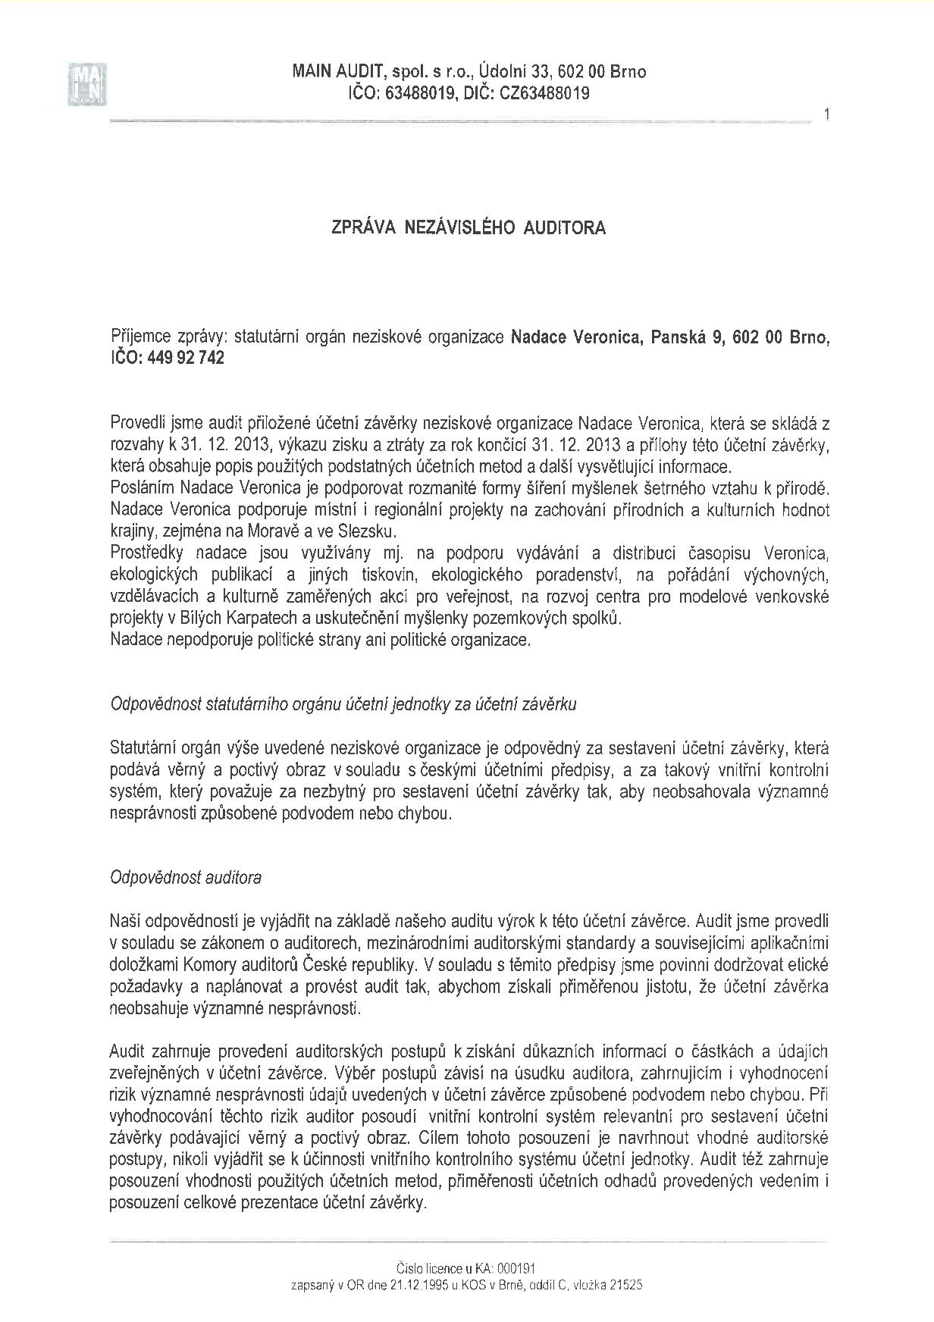

FINANČNÍ ZPRÁVA ZA ROK 2013
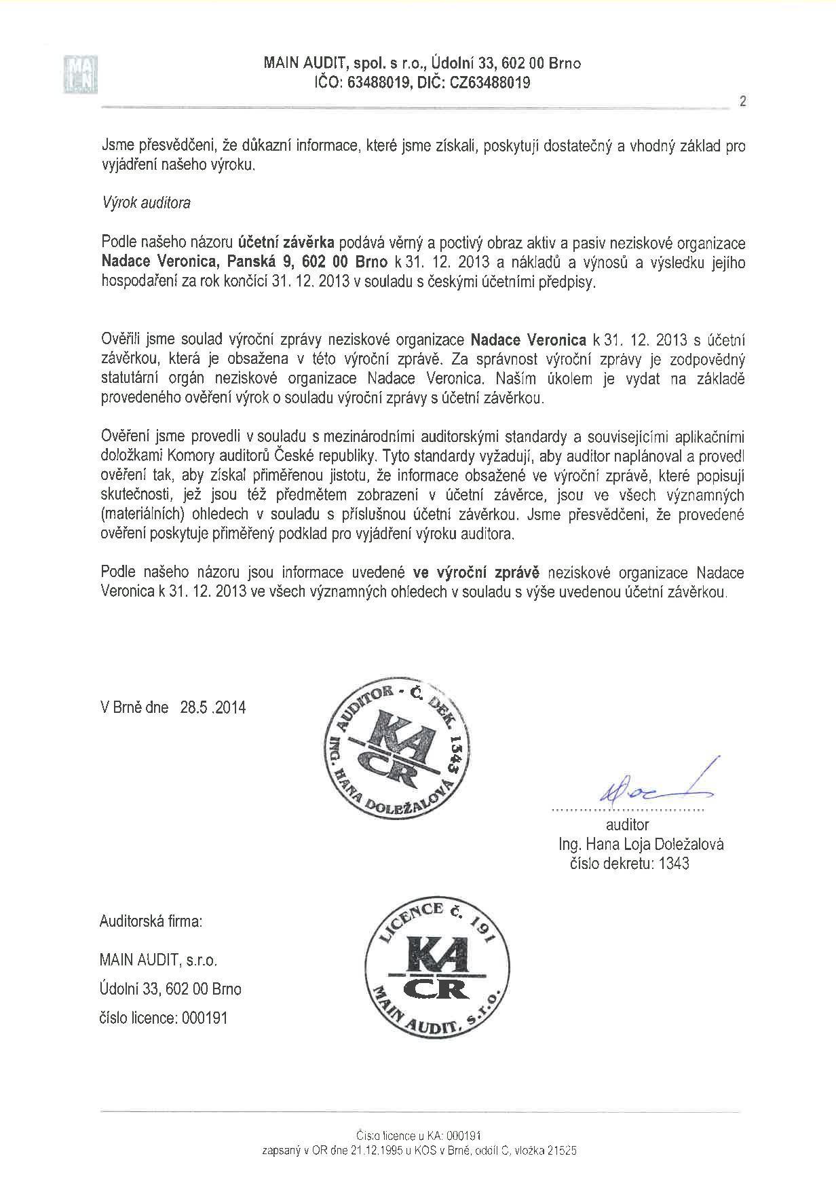

ZPRÁVA DOZORČÍ RADY

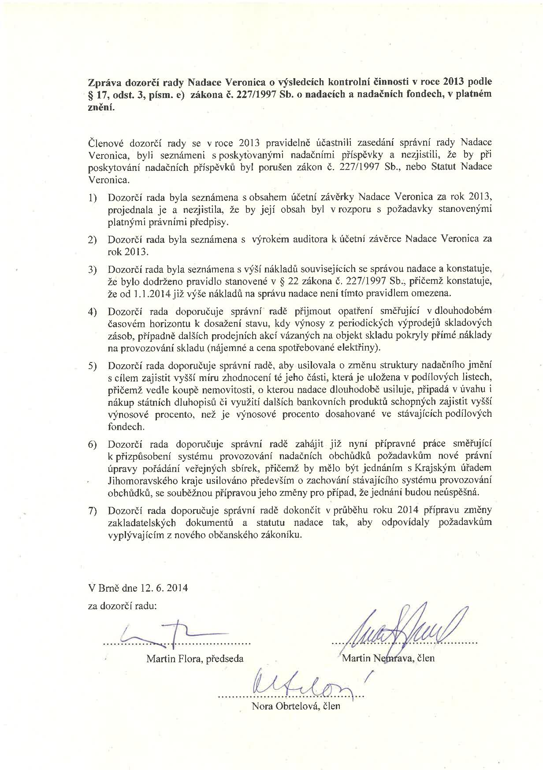

ROZVAHA:
AKTIVA | Stav k 1. 1.2013 | Stav k 31.12.2013
Stálá aktiva
Dlouhod. hmotný majetek | 9 009 187,95 Kč | 9 009 187,95 Kč
Oprávky k DHM | - 2 282 064,43 Kč | - 2 619 619,44 Kč
Pozemky | 1 121 705,73 Kč | 1 233 522,73 Kč
Majetkový podíl v s.r.o. | 1 696 190,70 Kč | 1 476 552,70 Kč
Ostatní dlouh. fin. majetek | 24 934 099,15 Kč | 24 439 406,40 Kč
Stálá aktiva celkem | 34 479 119,10 Kč | 33 539 050,34 Kč
Oběžná aktiva
Publikace Moravské krajiny | 1 350,00Kč | - Kč
Pokladna | 239 615,00 Kč | 59 550,00 Kč
Bankovní účty | 2 812 666,45 Kč | 2 716 724,06 Kč
Ceniny | - 400,00 Kč | 1 575,00 Kč
Pohledávky | 955 898,04 Kč | 953 245,07 Kč
Přechodné účty | 205 858,34 Kč | 54 110,00 Kč
Zúčtování dotací UP | 167 310,00 Kč | 289 997,00 Kč
Oběžná aktiva celkem | 4 382 297,83 Kč | 4 075 201,13 Kč
Aktiva celkem | 38 861 416,93 Kč | 37 614 252,29 Kč
PASIVA
Vlastní zdroje
Nadační jmění NIF | 30 190 136,00 Kč | 30 190 136,00 Kč
Nadační jmění zapsané | 3 368 284,31 Kč | 3 368 284,31 Kč
Ostatní jmění | 1 768 308,00 Kč | 1 880 125,00 Kč
Fondy | 1 515 243,77 Kč | 1 652 570,71 Kč
Oceňovací rozdíly z přecenění majetku | 87 991,35 Kč | - 344 421,09 Kč
Vlastní zdroje celkem | 38 219 104,43 Kč | 36 746 694,93 Kč
Cizí zdroje
Závazek z post. pohledávky | 1 289 141,00 Kč | 789 141,00 Kč
Krátkod. finanční výpomoci | - Kč | - 400 000,00 Kč
Závazky | 54 328,06 Kč | 46 484,82 Kč
Zaměst. a instituce SP, ZP | 213 596,00 Kč | 226 647,00 Kč
Zúčtování daní | 128 871,40 Kč | 76 017,00 Kč
Přechodné účty | 39 920,00 Kč | 35 919,40 Kč
Cizí zdroje celkem | 436 715,46 Kč | 774 209,22 Kč
Pasiva | 38 655 819,89 Kč | 37 520 904,15 Kč
Hospodářský zisk za období celkem | 205 597,04 Kč | 93 348,14 Kč
Pasiva celkem | 38 861 416,93 Kč | 37 614 252,29 Kč

NÁKLADY A VÝNOSY:
NÁKLADY
Spotřeba materiálu | 98 606,79 Kč
Spotřeba energie | 74 230,40 Kč
Prodané zboží | 1 350,00 Kč
Opravy a udržování | 19 115,40 Kč
Cestovné | 45 897,60 Kč
Náklady na reprezentaci | 87 759,72 Kč
Ostatní služby | 836 109,09 Kč
Mzdové náklady | 2 277 544,00 Kč
Zákonné sociální pojištění | 709 093,00 Kč
Zákonné sociální náklady | 154 625,00 Kč
Daň z nemovitostí | 8 186,00 Kč
Ostatní daně a poplatky | 1 389,00 Kč
Ostatní pokuty a penále | 2 000,00 Kč
Kursové ztráty | 16,88 Kč
Dary | 2 990,00 Kč
Jiné ostatní náklady | 26 827,71 Kč
Odpisy dlouhodob. nehmotného a hmotného majetku | 337 555,01 Kč
Prodané cenné papíry a podíly - naběhlý úrok (NJ) | 49 453 111,82 Kč
Náklady celkem | 54 136 408,00 Kč
VÝNOSY
Tržby z prodeje služeb | 1 358 574,02 Kč
Tržby za zboží | 1 350,00 Kč
Úroky nedaňové | 1 212,09 Kč
Úroky z půjčky | 3 750,00 Kč
Jiné ostatní výnosy | 1 223,55 Kč
Tržby z prodeje cenných papírů a podílů | 48 674 491,35 Kč
Výnosy z dlouhodobého finančního majetku | 961 912,03 Kč
Přijaté příspěvky - individuální dárci | 1 909 461,10 Kč
Provozní dotace | 1 317 782,00 Kč
Výnosy celkem | 54 229 756,14 Kč

NÁKLADY NA SPRÁVU NADACE:
Náklady nadace za rok 2013 celkem | 54 136 408,00 Kč
prodané cenné papíry a podílové listy | 49 453 111,82 Kč
odpisy | 337 555,01 Kč
nadační příspěvky celkem | 824 700,00 Kč
z NIF | 244 000,00 Kč
z jiných zdrojů | 580 700,00 Kč
náklady na správu nadace po odečtení prodeje CP a odpisů | 4 345 741,-Kč
v % k NJ | 12,82
Zapsané nadační jmění k 31. 12. 2013 | 33 893 091,17 Kč

V souladu s ustanovením § 22 odst.1 písmene c) zákona 227/1997 Sb., o nadacích a nadačních fondech má nadace stanoveno pravidlo omezení nákladů souvisejících se správou nadace, a to do maximální výše 30ti % nadačního jmění k 31.12. běžného roku. Nadace Veronica v roce 2013 toto pravidlo neporušila.

VI. HOSPODAŘENÍ S PROSTŘEDKY NIF
ZPRÁVA AUDITORA PRO ZVLÁŠTNÍ ÚČELY
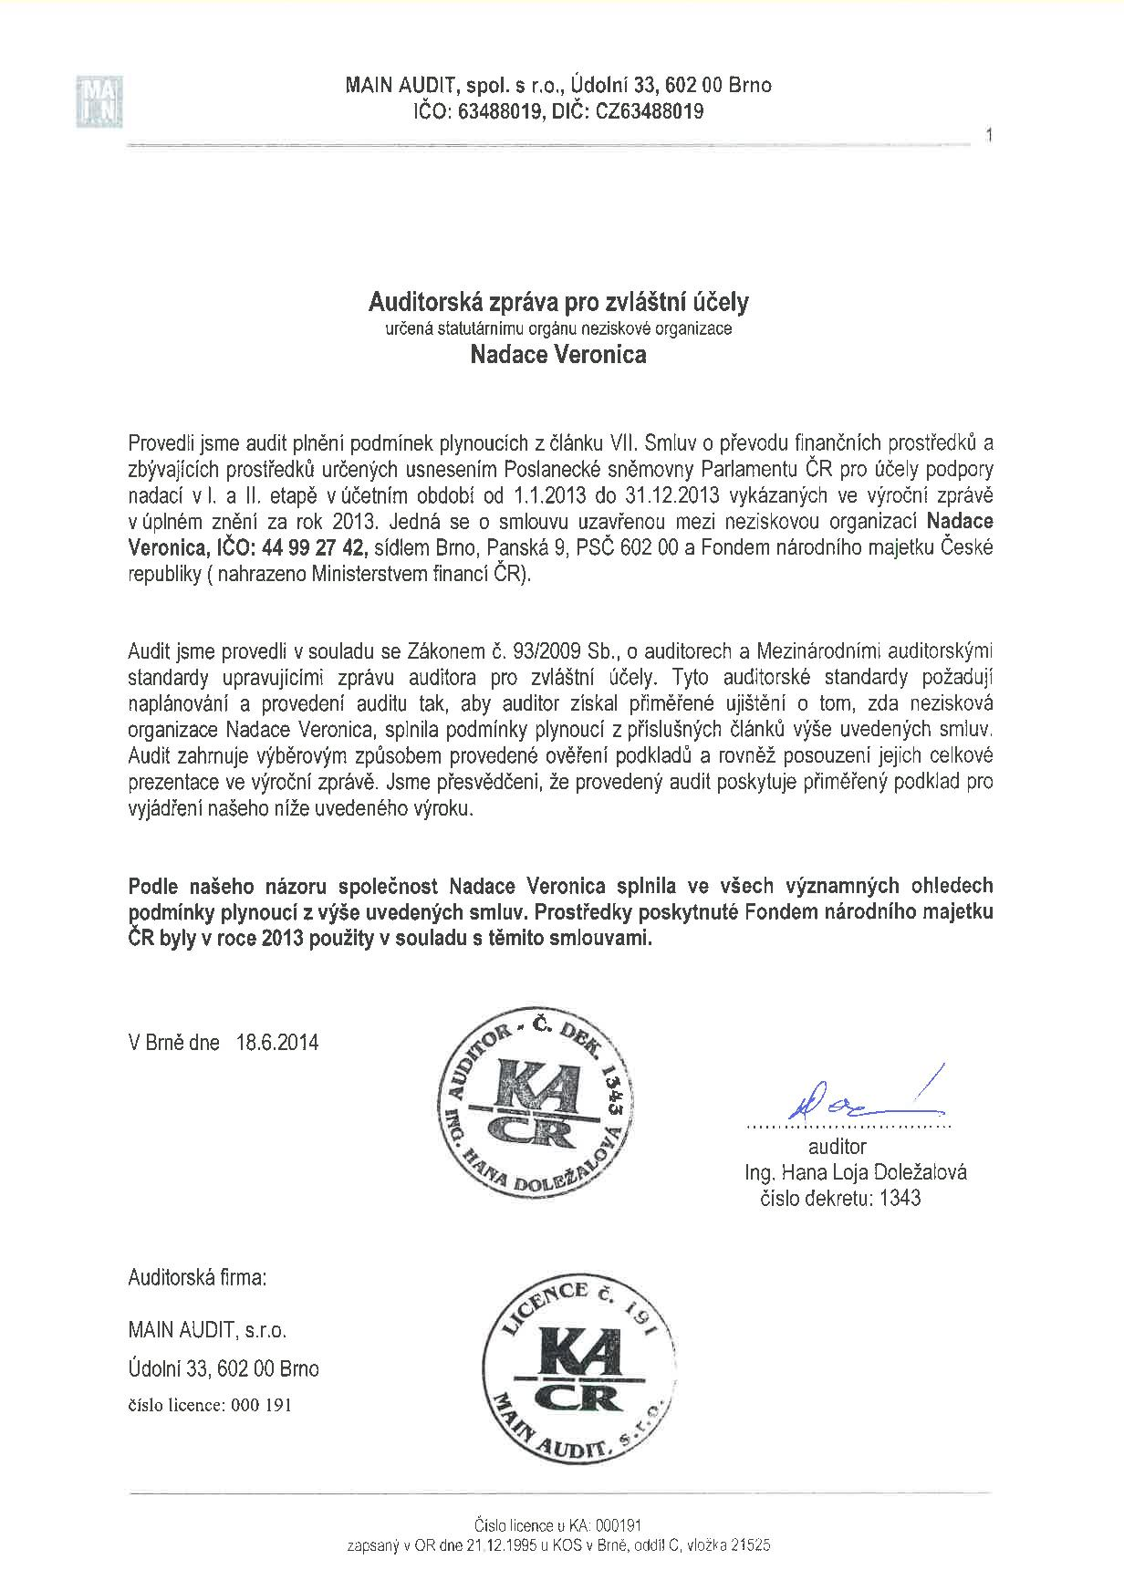

NIF a splnění smluvní povinností s FNM ČR (resp. s MF ČR) v roce 2013
V letech 1999 až 2006 získala Nadace Veronica prostřednictvím výběrového řízení v I. a II. etapě rozdělování příspěvků z Nadačního investičního fondu (NIF) celkem 30 191 136,- Kč. V souladu se smlouvami o převodu prostředků získaných prodejem akcií, určených pro Nadační investiční fond s FNM ČR, je vložila do svého nadačního jmění.
V roce 2013 postupovala nadace podle Dodatku č. 2 ke Smlouvě o převodu finančních prostředků určených usnesením č. 413 PS Parlamentu ČR k rozdělení finančních prostředků získaných prodejem akcií pro NIF v I. etapě a Dodatku č. 8 ke Smlouvě o převodu zbývajících prostředků určených usnesením č.413 PS Parlamentu ČR pro účely podpory nadací ve II. etapě, které zakotvily v čl. V, odst. 1-4 že příjemce příspěvku z NIF má povinnost rozdělit ze svého majetku nadační příspěvky nejméně ve výši 0,5 úrokové sazby PRIBID pro příslušný kalendářní rok. Úroková sazba se stanoví jako aritmetický průměr dvanácti hodnot v roce, zveřejněných Českou národní bankou a platných vždy pro první den v měsíci.
Přehled nadačních příspěvků rozdělených v roce 2013 dle podmínek smluv s Nadačním investičním fondem/Ministerstvem financí
číslo smlouvy | Název organizace | PROJEKT | Převedená částka | Datum úhrady
2. | Regionální sdružení ČSOP, Brno | Nekácejme v Brně zbytečně | 23 000 Kč | 15.3.2013
3. | Regionální sdružení ČSOP, Brno | Bohatství brněnských vnitrobloků | 25 000 Kč | 15.3.2013
4. | Hnutí Duha - Přátelé Země ČR | Najdi si svého biofarmáře | 20 000 Kč | 2.5.2013
5. | ZO ČSOP Veronica | Učíme brňany podporovat svého sedláka | 18 000 Kč | 15.4.2013
6. | ZO ČSOP Veronica | Netopýří záchranka | 24 000 Kč | 20.5.2013
7. | Nesehnutí Brno | Co (ne)víte Brňané a Brňačky o novém územním plánu? | 24 000 Kč | 8.4.2013
8. | Děti Země | Veřejná kontrola schvalování nádraží v Brně | 15 000 Kč | 29.3.2013
9. | Brnění, o.s. | Barcamp - Bořit a ničit | 18 000 Kč | 17.5.2013
10. | Divadlo Feste, o.s. | Romadlo | 25 000 Kč | 9.4.2013
11. | Tripitaka, o.s. | Gypsy Mama | 25 000 Kč | 15.4.2013
12. | Brnění, o.s | Brňané proti hazardu | 15 000 Kč | 17.5.2013
13. | ZO ČSOP Pozemkový spolek Hády | Ukázka péče o rozmanitou krajinu pro návštěvníky Lamacentra Hády | 22 000 Kč | 29.3.2013
14. | Bez bot, o.s. | Stezka bez bot | 10 000 Kč | 2.5.2013
15. | ProMěsto,o.s. | Zahrada jak Brno! | 15 000 Kč | 2.5.2013
16. | Soutok,o.s. | Zahrada Soutok | 10 000 Kč | 9.10.2013
17. | Vaizard o.p.s. | Teplo pro Industru | 15 000 Kč | 15.4.2013
19. | EkoCentrum Brno, o.s. | Stezka zdraví | 10 000 Kč | 29.3.2013
20. | Na Zemi, o.s. | Se sousedy do Björnova sadu | 10 000 Kč | 15.4.2013
21. | Hnutí Brontosaurus | Dobrovolnictví v Brně | 10 000 Kč | 9.5.2013
22. | Hnutí Brontosaurus | Zapojení středoškolské mládeže do ochrany přírody v městě Brně | 13 000 Kč | 9.5.2013
23. | Lužánky-středisko volného času,p.o. | Zahradní relax | 10 000 Kč | 17.5.2013
24. | Šiška, o.s. | Na zahradě v šišce - budování prostoru pro setkávání (nejen) místní komunity | 20 000 Kč | 19.4.2013
25. | Občanské sdružení Smrk | Přírodní zahrada u Smrku | 8 000 Kč | 29.3.2013
26. | Konvent Hospitálského řádu sv. Jana z Boha - Milosrdných bratří | Nádvoří Konventu milosrdných bratří jako prostor pro rodiny a děti | 10 000 Kč | 19.4.2013
27. | Malý strom, o.s. | Úprava školní zahrady | 10 000 Kč | 15.4.2013
28. | Kaprálek,o.s. | Permakulturní zahrádka | 20 000 Kč | 9.5.2013
29. | MŠ Pohádka | Odpady-už víme jak na ně | 5 000 Kč | 15.4.2013
30. | MŠ Labská, p.o | Založení přírodní zahrady s ekologickými prvky | 20 000 Kč | 8.4.2013
31. | CPRSP | Spokojený senior | 5 000 Kč | 8.4.2013
32. | CPRSP | Hrajeme si, učíme se a poznáváme na Family Pointu | 5 000 Kč | 8.4.2013
33. | Vesněnka,o.p.s. | Zahrada pro děti od dětí IV. | 12 000 Kč | 29.3.2013
35. | ZO ČSOP Bílé Karpaty, | Výkup pozemků v lokalitě Vlčí hrdlo v Pomoraví | 200 000 Kč | 2.8.2013
38. | Regionální sdružení ČSOP | Výstavy v Domě ochránců přírody | 15 700 Kč | 17.5.2013
 |  | Celkem | 687 700 Kč

Povinná výše 0,5 průměrný PRIBID určující částku k rozdělení na nadační příspěvky v roce 2013 činila 167.048,- Kč. (Konkrétní výpočet je: 0,5x1,1066 x 1/100 x 30 191 136,- tj. 167 047,55 Kč). Nadace svoje smluvní povinnosti vyplývající z výše uvedené smlouvy v roce 2013 splnila tak, že prostřednictvím veřejného výběrového řízení rozdělila nadační příspěvky popsané ve výše uvedeném přehledu vybraným nestátním neziskovým organizacím.

Uložení nadačního jmění –část NIF k 31. 12. daného roku

Podílové listy fondu BFN | 4 684 144,-
Portfolio u České spořitelny | 19 287 000,-
Podíl na FVE tohle sedí na účetnictví | 1 401 872,-
Nemovitosti v Hostětíně – fotovoltaika, lisovna, sklad, pozemky | 4 818 120,-
Celkem | 30 191 136,00

Popis | Částka
Výnos finančního majetku ČS | 128 181,-
Dividenda BFN | 54 090,-
Pronájem nem. lisovna Hostětín | 310 000,-
Fotovoltaika I. | 116 787,-
Fotovoltaika II – podíl | 65 854,-
Výnosy celkem | 674 912,-
Výnosy z nadačního jmění z NIF za rok 2013 činí celkem 674 912,-Kč.

